МБОУ СОШ с.Минзитарово

Аналитическая справка
внутренней оценки качества образования по итогам 2021-2022 учебного года

Цель: проанализировать результаты внутренней оценки качества образования школы за 2021/22 учебный год, дать сравнительный анализ качества обучения, выявить основные проблемы учебной деятельности, наметить пути их решения.
Объекты анализа:
1. Условия реализации образовательных программ.
2. Результаты учебной деятельности.
2.1. Качество образования по итогам 2021/22 учебного года.
2.2. Результаты промежуточной аттестации.
2.3. Результаты внешней оценки качества образования (ВПР, ГИА).
2.4. Работа с одаренными обучающимися.
2.5. Работа с отстающими по учебе обучающимися.
2.6. Профориентационная работа.
2.7. Воспитательная работа.
3. Условия для развития профессиональных компетенций педагогов.
3.1. Кадровый состав.
3.2. Методическая работа.
3.3. Организация и контроль повышения квалификации педагогов.
Метод: наблюдение, анализ документации.

Ход проверки
1. Условия реализации образовательных программ
В 2021/2022 учебном году школа работала по утвержденным учебным планам. По предметам учебного плана использовались программы, соответствующие ФГОС НОО, ФГОС ООО, ФГОС СОО. Контингент обучающихся был обеспечен всеми учебниками в соответствии с Федеральным перечнем учебников.
Язык обучения – русский.
Предметные области «Родной язык и литературное чтение на родном языке» и «Родной язык и родная литература» преподаются на уровне начального, основного общего образования и среднего общего (полного) образования соответственно в пределах часов учебного плана. Охват – 122 обучающихся, 100% от общего числа обучающихся.
Организовано преподавание учебного предмета «Второй иностранный язык» на уровне основного общего образования (5-8 классы) в пределах часов учебного плана. Охват – 39 обучающихся, 32 % от общего числа обучающихся.
Режим работы школы определялся утвержденными календарными учебным графиком на 2021/2022 учебный год.
Состав обучающихся: на начало учебного года в школе было 122 обучающихся, на конец учебного года – 122 обучающихся. Из них 10 обучаются в филиале, в ООШ с.Кляшево. Прибыл за год – 1, выбыл – 1обучающийся.

2. Результаты учебной деятельности
2.1. Качество образования
Показатели качественной успеваемости за последние три года представлены в таблице 1.
Таблица 1. Показатели качественной успеваемости
Классы | Качественная успеваемость, %
Классы | 2019/20 учебный год | 2020/21 учебный год | 2021/22 учебный год
1–4 кл | 61,81% | 55,88% | 60,52%
5–9 кл | 54,34% | 53,65% | 57,50%
10-11 кл | 50,00% | 75,00% | 55,56%
Общее по школе | 62,16% | 55,70% | 59,30%
Качественная успеваемость в начальной и основной школе заметно повысилась по сравнению с предыдущим учебным годом. А в средней школе снижение качественной успеваемости связано с тем, что в прошлом учебном году не было 11 класса, в 10 классе обучалась только один обучающийся имел удовлетворительные оценки, а трое учились на «4» и «5». Один обучающийся, успевающий на «4» и «5» поступил в колледж после 10 класса. А в этом учебном году был и 10 и 11 класс, и качественная успеваемость оказалась меньше.
Одной из основных задач школы на следующий учебный год является дальнейшая работа над повышением качества знаний.
2.2. Промежуточная аттестация
Промежуточная аттестация обучающихся 2–8-х классов была проведена в соответствии с положением о текущем контроле успеваемости и промежуточной аттестации обучающихся и расписанием годовой промежуточной аттестации, утвержденным приказом от 30.08.2021 № 62. Годовая промежуточная аттестация проводилась в следующих формах: письменные контрольные работы, тестовые письменные работы. Весь экзаменационный материал прошел внутришкольную экспертизу на заседаниях методических объединений учителей и был утвержден директором школы. Годовая промежуточная аттестация проводилась по предметам учебного плана. Выбор предметов для годовой промежуточной аттестации был рассмотрен и одобрен в начале учебного года на заседаниях методических объединений. Проведена промежуточная аттестация учащихся по итогам 2021/22 учебного года по всем предметам в 2-8,10 классах.

В переводных классах по окончанию учебного года был проведён промежуточный контроль, анализ контроля представлен в таблице из итоговых контрольных работ по русскому языку, математике, английскому языку, обществознанию.
В соответствии с Учебным планом на второе полугодие 2021 учебного года промежуточная аттестация производится в форме итоговых работ за год по всем предметам учебного плана. Рассмотрим выборочно некоторые из них, например, наиболее часто выбираемые для сдачи государственного экзамена в форме ОГЭ и ЕГЭ:
5-8, 10 класс - русский язык и математика (алгебра).
Всего было проведено 21 итоговая работа в которых было выставлено 153 оценки. При этом 122 оценки за работы совпала с предполагаемыми годовыми, 9 оценок за работы оказались выше соответствующих годовых, 22 оценки за работы оказались ниже годовых. Отсюда видно, что ученики действительно нуждаются в освоении непривычной формы контроля знаний, чтобы научиться мобилизовывать себя, рассчитывать время и силы в будущем на экзамене. Итоговая работа за год по предмету служит не только для итогового оценивания знаний ученика. Едва ли не в первую очередь такая работа - прекрасный повод для учителя и ученика систематизировать знания, ликвидировать пробелы и отточить навыки по ключевым позициям предмета.
4 обучающихся написали итоговые работы по одному из предметов с оценкой «неудовлетворительно». С этими обучающимися проведена работа над ошибками и повторная контрольная работа, за которую они получили удовлетворительные оценки. Предметникам даны рекомендации для составления плана работы с этими обучающимися в новом учебном году.

В свете этого методическим объединениям следует рассмотреть вопросы, остающиеся актуальными:
- завышения текущих оценок по предметам;
- качества подготовки к итоговым работам;
- соответствия уровня КИМ требованиям ФГОС и основной образовательной программе.
Выводы
1. По результатам промежуточной аттестации учащиеся школы освоили учебные программы по общеобразовательным предметам учебного плана на 100 процентов.
2. Средний качественный показатель по школе составил 59,3%, что на 3,6% выше, чем в прошлом учебном году.
3. По сравнению с результатами промежуточной аттестации за прошлый учебный год в этом учебном году:
• повысился средний качественный показатель знаний учащихся по математике и русскому языку в начальных классах;
• повысился средний качественный показатель знаний учащихся по русскому языку и математике в 5–8-х классах;
• отмечается низкий уровень качества знаний учащихся на промежуточной аттестации в 10 классе.
Рекомендации
1. Провести заседание педагогического совета школы, на котором проанализировать результаты промежуточной (годовой) аттестации.
2. Предметным школьным методическим объединениям проанализировать итоги промежуточной (годовой) аттестации на заседаниях в срок до 20.05.2022. Учесть результаты аттестации при планировании работы на 2022-2023 учебный год, наметить пути коррекции.
3. Учителям составить план коррекционный работы по предметам для учеников, прошедших промежуточную аттестацию на неудовлетворительно, и организовать дополнительные занятия.
2.3. Результаты внешней оценки качества образования

ВПР в 2021/22 учебном году были проведены в марте 2022 года.
Анализ результатов ВПР-2022 проводился в соответствии с методическими рекомендациями, направленными письмом Минпросвещения от 19.11.2020 № ВБ-2141/03. В целях снижения рисков распространения новой коронавирусной инфекции COVID-19 Рособрнадзором по согласованию с Правительством Российской Федерации было принято решение о переносе сроков проведения всероссийских проверочных работ с весны на осень 2022 года. Их планируется провести их с 19 сентября по 24 октября 2022 года. В связи с этим ВПР проведено в 5, 6, 11 классах и в 7 классе по математике. Всего было проведено 8 ВПР. В 5 классе ВПР провели по всем 4 предметам по графику: русский язык, математика, история и биология. В основном, пятиклассники подтвердили свои оценки за предыдущую четверть. Двое обучающихся понизили свои оценки на один балл по истории, один обучающийся понизил оценку на один балл по биологии.
В 6 классе ВПР провели по русскому языку и математике. Из семи обучающихся по математике все подтвердили оценки за предыдущую четверть, по русскому языку трое понизили оценки на один балл.
В 7 классе ВПР провели по математике. Из 11 обучающихся, выполнявших работу, один обучающийся не справился с заданием и получил неудовлетворительную оценку.
В 11 классе ВПР проведен по истории. Из трех обучающихся двое подтвердили оценки за предыдущее полугодие, один обучающийся понизил оценку на один балл.
Остальные ВПР будут проведены в начале 2022-2023 учебного года.
ВПР-2022 проводились в целях:
- осуществления мониторинга качества образования, в том числе мониторинга уровня подготовки обучающихся в соответствии с федеральными государственными образовательными стандартами среднего общего и основного общего образования;
- совершенствования преподавания учебных предметов и повышения качества образования в школе;
Вывод: по результатам анализа проведенных ВПР можно сделать следующий вывод: материал, пройденный за три учебные четверти, усвоен всеми обучающимися. Учителям-предметникам для достижения положительной динамики или стабильности продолжить работу и организовать сопутствующее повторение тем, которые вызвали у обучающихся наибольшие затруднения.
Рекомендации:
- учителям продолжить работу и организовать сопутствующее повторение тем, которые вызвали у обучающихся наибольшие затруднения у обучающихся;
- скорректировать работу по ликвидации пробелов в знаниях обучающихся, отрабатывать на уроках навыки применения правил по темам, по которым обучающиеся показали низкий уровень качества знаний;
- организовать индивидуальную работу с высокомотивированными обучающимися, систематически проводить контроль за усвоением обучающимися изучаемого материла
- Рассмотреть и провести детальный анализ количественных и качественных результатов ВПР
- учителям использовать результаты анализа ВПР для коррекции знаний учащихся по предмету, а также для совершенствования методики преподавания учебных предметов, для создания индивидуальных образовательных маршрутов обучающихся.

Итоги ГИА-2022

ОГЭ
В 2021-2022 учебном году в 9-м классе обучалось 6 учеников. Допущены к итоговой аттестации все обучающиеся, один из которых сдавал в форме ГВЭ. Обязательными экзаменами для получения аттестатов были экзамены по математике и русскому языку в формате ОГЭ и два предмета по выбору. ОГЭ по русскому языку сдали все обучающиеся на удовлетворительные оценки. По математике неудовлетворительные оценки получили трое обучающихся, из них один обучающийся с ОВЗ 7 вида. Один из обучающихся получил неудовлетворительную оценку по трем предметам, и будет пересдавать в сентябре. Двое обучающихся будут пересдавать математику в июле. Со всеми обучающимися, получившими неудовлетворительные оценки, учителя-предметники проводят консультации.

ЕГЭ
В 2021-2022 учебном году в 11-м классе обучалось 3 ученика. Допущены к итоговой аттестации все обучающиеся. Обязательными экзаменами для получения аттестатов были экзамены по математике и русскому языку в формате ЕГЭ. Обучающиеся успешно сдали ЕГЭ по математике: один обучающийся сдавал профильную математику и получил 58 баллов, двое обучающихся сдавали базовую математику и получили «5» и «3». Обучающемуся, получившему «3» до «4» не хватило одного балла.
ЕГЭ по русскому языку также сдали с хорошими результатами: 78, 64 и 39 баллов.

Средний балл аттестата 11 класса по математике и русскому языку
в 2021-2022 учебном году

Предмет/количество оценок | «2» | «3» | «4» | «5» | Успеваемость | Качество | Средний балл по предмету
русский язык | 0 | 0 | 1 | 2 | 100 | 100 % | 4,67
математика | 0 | 1 | 0 | 2 | 100 | 66,67% | 4,33

Все обучающиеся получили аттестат о среднем образовании. Один обучающийся получил аттестат с отличием и золотую медаль «За особые успехи в учении».

РЕКОМЕНДАЦИИ

1. Разработать комплекс мер для повышения мотивации учеников к подготовке к экзаменам.
2. Заместителю директора Низамутдиновой Р.У. взять на особый контроль успеваемость обучающихся 9-х и 11-х классов.
3. Провести педагогический совет по теме «Система работы с учащимися по подготовке к ГИА: анализ деятельности» в январе 2023 года.
4. Администрации школы усилить контроль за проведением уроков учителей и занятиями во второй половине дня, где проводится подготовка к итоговой аттестации.
6. С целью выявления учащихся с низкой мотивацией обучения и проблем в ходе подготовки к государственной итоговой аттестации в форме ОГЭ, своевременной и успешной их ликвидации, провести входные срезы уровня подготовки обучающихся по предметам по выбору в 9-х и 11-х классах в конце сентября 2022 года.
7. Работу по подготовке обучающихся к государственной итоговой аттестации в формате ОГЭ начинать в 5-7 классах.

2.4. Работа с одаренными обучающимися.

Одним из важнейших пунктов в работе школы является работа с одаренными обучающимися.
Каждый учитель-предметник с первых же уроков выявляет одаренных детей, так создается база данных одаренных детей. Каждый учитель составляет план работы с одаренными детьми и работает по этому плану.
Задача каждого учителя заключается в том, чтобы как можно больше развить способности одаренного ребенка привлекая его к участию в различного рода мероприятиях: олимпиадах, конкурсах, соревнованиях и т.д. В первую очередь, это Всероссийская олимпиада школьников.

Результаты участия школы во Всероссийской олимпиаде школьников

В школьном этапе Всероссийской олимпиады школьников, в октябре 2021 года, принимали участие 187 учащихся; в муниципальном этапе - 23 учащихся.
Количественные данные об участниках школьного этапа Всероссийской олимпиады школьников
в 2021/22 учебном году в МБОУ СОШ с.Минзитарово
Общеобразовательные предметы | Школьный этап
Общеобразовательные предметы | Фактическое кол-во участников (чел.) | Общее кол-во  победителей и призеров (чел.) | Кол-во победителей  (чел.) | Кол-во  призеров (чел.)
Английский язык | 44 | 14 | 2 | 12
Астрономия | 21 | 1 | 0 | 1
Биология | 41 | 29 | 6 | 13
География | 38 | 3 | 0 | 3
Информатика (ИКТ) | 25 | 0 | 0 | 0
Искусство (Мировая художественная культура) | 44 | 1 | 0 | 1
История | 40 | 8 | 3 | 5
Литература | 38 | 10 | 4 | 6
Математика | 39 | 1 | 0 | 1
Обществознание | 38 | 22 | 3 | 19
Основы безопасности и жизнедеятельности | 45 | 21 | 3 | 18
Право | 18 | 3 | 0 | 3
Русский язык | 37 | 4 | 0 | 4
Технология | 45 | 20 | 2 | 18
Физика | 30 | 3 | 1 | 2
Физическая культура | 47 | 31 | 5 | 26
Химия | 22 | 5 | 2 | 3
Экология | 5 | 2 | 2 | 0
Экономика | 24 | 0 | 0 | 0
ВСЕГО | 641 | 178 | 33 | 145

Победители и призеры школьного этапа участвовали в муниципальном этапе. Среди них наибольших успехов достигли следующие обучающиеся: Гимадиев Айбулат(7 класс) стал победителем МЭ олимпиады по экологии и призером по обществознанию, Гилазов Динияр(8 класс) стал призером МЭ по биологии и экологии, Шавалеева Аделина(10 класс) стала призером МЭ по биологии.
Также активное участие принимали обучающиеся 1 – 8 классов в Республиканской олимпиаде на Кубок им. Ю.А.Гагарина. Всего участвовало 50 обучающихся, из них победителями и призерами школьного этапа и участниками МЭ стали 24 обучающихся. Победителями МЭ по башкирскому языку стали: Калимуллин Адель(5 класс) и Тагирова Алина(6 класс), призером МЭ по математике с правом участия на РЭ стала Султанова Элина(2 класс), призером МЭ по литературе стала Сафина Азалия(6 класс).
Команда обучающихся 10 класса участвовала в Кубке Башкортостана по физике и заняла 5 место.
Обучающиеся начальных классов принимают активное участие в интернет-олимпиадах и конкурсах.

2.5. Работа с отстающими по учебе обучающимися
В соответствии с планом ВСОКО проводилась проверка организации работы учителей со слабоуспевающими учащимися. Из материалов проверки классных журналов и индивидуальных бесед с учителями-предметниками было выявлено, что учителя-предметники с целью ликвидации пробелов в знаниях слабоуспевающих школьников планируют урочную и внеурочную работу с учащимися. Организуют индивидуальные дополнительные занятия после уроков, поддерживают связь с родителями, привлекая их к занятиям с ребёнком дома. Так, учителя русского языка и литературы Юнусова Д.К. и Галимьянова Л.Н. используют в работе со слабоуспевающими учениками приемы дифференциации при коррекции знаний:
- работа над ошибками: надо выписать в исправленном виде слово, квалифицировать тип орфограммы или пунктограммы, графическим обозначением показать, что исправление сделано осознанно, а не наугад, что определены все ориентиры, влияющие на выбор написания.
- домашняя работа включает более лёгкое задание, но никогда не запрещено трудиться дома наравне с сильными учащимися, что позволяет ученику ощущать себя полноправным участником учебного процесса.
- после уроков занятия со слабыми учащимися тогда, когда такому ученику временного урочного пространства недостаточно, на эти занятия выносятся вопросы практического характера.
На уроке учителя проводят индивидуальную работу со слабоуспевающими учащимися. Практикуются карточки-задания на дом. На консультации учащиеся приходят с заранее подготовленными вопросами или с невыполненным классным или домашним заданием.
Учитель математики Низамутдинова Р.У. на уроках выделяет слабоуспевающих обучающихся и работа проводится следующим образом: после объяснения учителя вызываются подготовленные учащиеся, затем идет фронтальная работа, потом самостоятельная работа, проверяемая и корректируемая учителем. На дом предлагаются задания минимального обязательного уровня. От родителей учитель требует контроля за выполнением письменной части задания и выучиванием наизусть правил, определений и формулировок теорем.
Проверка журналов показывает, что учителями на уроке ведется не только с хорошо подготовленными, а также и слабоуспевающими учащимися, накопляемость оценок хорошая.
Все учителя-предметники для ликвидации пробелов в знаниях слабоуспевающих школьников в системе используют:
- индивидуальные, дифференцированные задания на уроке.
- дополнительные занятия.
- консультации сильных учащихся.
- творческие задания для создания ситуации успеха.

Учитель биологии и химии Иштакбаева Г.Х. организует работу со слабоуспевающими учениками на уроке следующим образом:
- при проверке домашнего задания: устный опрос, работа с таблицами, тестовые задания базового уровня.
- во время изучения нового материала: составление плана-конспекта по заданию учителя, индивидуальные задания.
- домашнее задание: чтение и воспроизведение материала, сообщения, рисунки.

РЕКОМЕНДАЦИИ:
1. Учителям-предметникам для усиления эффективности работы со слабоуспевающими учащимися рекомендуется:
  - при опросе слабоуспевающим школьникам давать примерный план ответа, разрешать пользоваться планом, составленным дома, больше времени готовиться к ответу у доски, делать предварительные записи, пользоваться наглядными пособиями.
  - ученикам задавать наводящие вопросы, помогающие последовательно излагать материал.
  - при опросе создавать специальные ситуации успеха.
- в системе и регулярно использовать карточки-подсказки,
- разноуровневую дифференциацию на всех этапах урока.
- планировать и систематически проводить индивидуальную работу со слабыми учащимися во внеурочное время. Классным руководителям всех классов поддерживать связь с родителями учащихся, у которых слабый интерес к учебе.

2.6. Профориентационная работа.

Педагогический коллектив использует все возможности для того, чтобы каждый из 122 обучающихся к окончанию обучения в школе мог определиться с выбором профессии.
Работа по профориентации начинается с 1 класса. В начальных классах профориентационная работа проводится на классных часах и уроках в виде бесед о профессиях родителей, сюжетно-ролевых игр, анкетирования, конкурсов рисунков, экскурсии.
В средних и старших классах также проводятся анкетирования, встречи с представителями различных профессий, встречи с выпускниками- студентами ВУЗов и ССУЗов, конкурсы сочинений, посещение Дней открытых дверей, участие на онлайн уроках.
В 2021-2022 учебном году приняли участие в мониторингах 45 обучающихся 6-11 классов. Мониторинг проводился в нескольких формах: это диагностика на платформе «Билет в будущее», анкетирование и беседы на классных часах о профессиях.

Особое внимание уделяется профориентации детей с ОВЗ. В 2021-2022 учебном году в школе обучается 9 детей с ОВЗ. Все классные руководители ведут с ними профориентационную работу.
В августе 2021 года 15 обучающихся были на экскурсии во время проведения чемпионата Worldskils Russia Молодые профессионалы в Уфе. Также в рамках проекта «Билет в будущее» были проведены уроки, где дети узнали многое о новых современных профессиях, на сайте проекта дети смогли примерить профессии, прослушать видеоконсультации специалистов.
В декабре 2021года 15 обучающихся, и в мае 2022 года 20 обучающихся посетили выставку «Исторический парк Россия. Моя история» на ВДНХ в г.Уфа, где узнали многое о профессиях будущего и участвовали на профессиональных пробах.
По результатам профессиональной диагностики среди обучающихся 8 класса 11% обучающихся рекомендовано высшее образование, 89%- среднее специальное образование.
Среди профессиональных предпочтений такие направления: науки о здоровье, социальная работа, легкая промышленность, обеспечение государственной безопасности, образование, культуроведение.
По результатам профессиональной диагностики среди обучающихся 10 класса 33% обучающихся рекомендовано высшее образование, 67%- среднее специальное образование.
Среди профессиональных предпочтений такие направления: науки о здоровье, социальная работа, образование, экология.

Сведения о количестве участников федеральных проектов:
Билет в будущее- 42
ПроеКТОрия- 119
Шоу профессий- 53
День открытых дверей ССУЗов – 15
День открытых дверей ВУЗов -9
В региональном проекте «Взлетай» в 2021-2022 учебном году участвовало 6 обучающихся 10 класса. Проект состоит из 10 модулей, которые также играют большую роль в самоопределении детей. В прошедшем учебном году десятиклассники осваивали 5 модулей:
«Научись играть в шахматы»;
«Дружи со спортом»;

«Интерактивный башкирский»;

«Здоровая улыбка»;

«Здоровое питание».

Заключено соглашение о сотрудничестве «Школа-ВУЗ-предприятие» Минсельхоз РБ по аграрному направлению.
Один обучающийся 11 класса готовится поступить по целевому направлению в БГПУ по на специальность «физика и математика».
В филиале МБОУ СОШ с.Минзитарово ООШ с. Кляшево также систематически проводится профориентационная работа. По плану воспитательной работы проводятся беседы, игры и другие мероприятия о различных профессиях. Обучающиеся знакомятся с профессиями в ходе онлайн уроков «ПроеКТОрия». С родителями проводятся беседы и анкетирования о профориентации детей на родительских собраниях.

2.7. Воспитательная работа.

В августе 2021 года была разработана модульная Программа воспитания. На основании данной программы был разработан план воспитательной работы на 2021-2022 учебный год для обучающихся начального блока, среднего и старшего звена. План составлен с учетом календаря образовательных событий, приуроченных к государственным и национальным праздникам Республики Башкортостан, Российской Федерации, памятным датам и событиям российской истории и культуры на 2021/2022 учебный год. Информация о проводимых мероприятиях размещается на сайте школы.
Цель воспитательной работы школа на 2021-2022 учебный год:
совершенствование воспитательной деятельности, способствующей развитию нравственной, физически здоровой личности, способной к творчеству и самоопределению.
Задачи воспитательной работы:
- совершенствовать систему воспитательной работы в классных коллективах;
- формировать гуманистическое отношение к окружающему миру, приобщение к общечеловеческим ценностям, освоение, усвоение, присвоение этих ценностей;
- формировать гражданское самосознание, ответственность за судьбу Родины, потребность в здоровом образе жизни, активной жизненной позиции;
- формировать коммуникативную компетентность, способность к эффективному межличностному взаимодействию, совместной работе в коллективе и группе;
- формировать направленность на сотрудничество с людьми, оказание помощи и поддержки окружающим, ответственности за общее дело и работу в коллективе;
- координировать деятельность и взаимодействие всех звеньев системы образования;
- продолжать развивать ученическое самоуправление, как основы социализации, социальной адаптации, творческого развития каждого обучающегося;
- повышать уровень профессиональной культуры и педагогического мастерства учителя для сохранения стабильно положительных результатов в обучении и воспитании обучающихся;
- развивать и совершенствовать системы внеурочной деятельности и дополнительного образования;
- развивать коммуникативные умений педагогов, навыки работать в системе «учитель – ученик - родитель».

Воспитательная работа в школе ведется по следующим модульным направлениям программы:
- Модуль «Ключевые общешкольные дела»
- Модуль «Классное руководство»
- Модуль «Курсы внеурочной деятельности»
- Модуль «Самоуправление»
- Модуль «Экскурсии, экспедиции, походы»
- Модуль «Школьный урок»
- Модуль «Профориентация»
- Модуль «Детские общественные объединения»
- Модуль «Школьные медиа»
- Модуль «Организация предметно-эстетической среды»
- Модуль «Работа с родителями»
Модуль «Ключевые общешкольные дела»
Все школьные традиционные дела делились на общешкольные, классные и групповые.
Что же касается традиционных школьных дел, то все они прошли успешно, это:
- "1 сентября - День Знаний" - торжественная линейка
- День солидарности в борьбе с терроризмом
- День здоровья;
- День Учителя;
- День республики Башкортостан;
- Праздник урожая;
- Школьный тур конкурс чтецов;
- "Новогодний КВН", "Новогодний бал"
- Конкурс творческих работ к 8 марта «Подарок маме»
- День святого Валентина;
- День защитника Отечества, "Смотр песни и строя"
- “А ну-ка парни»;
- “А ну-ка девушки»;
- Месячники по профилактике дорожного травматизма и правонарушений;
- Месячники «За здоровый образ жизни»;
- Мероприятия, посвященные Великой Победе
- "Последний звонок"
В прошедшем учебном году школьники приняли участие в различных акциях:
- Акция «День солидарности против терроризма»
- Акция «Внимание – дети!»
- Акции «От чистого сердца» (к Международному Дню пожилых людей.)
- Акция «Чистота- залог здоровья»
- Акция «Мы за трезвую жизнь»
- Акция «Птичья столовая» на лучшую кормушку
- Акция «Посади свое дерево»
- Акция «День памяти погибших в Чечне»
- Акция «Новогодняя игрушка»
- Акция «Неделя пятерок»
- Акция «Птицы родного края»
- Акция «Город без наркотиков»
- Акция «Стоп ВИЧ-СПИД»
- Акция «Рядом живет ветеран!»

Были проведены единые уроки:
- Всемирный день борьбы с туберкулезом.
- День борьбы со СПИДом.
- День народного единства.
- День солидарности в борьбе с терроризмом.
- Тематический урок, посвящённый Дню гражданской обороны.
- Единый урок по интернет безопасности.
- Классные часы о здоровом образе жизни
- Классные часы «Внимание, дорога!»
- Уроки мужества.
- Урок Победы

Модуль «Классное руководство»

На основе модульной Программы воспитания школы классные руководители составили планы воспитательной работы класса. В течении года классные руководители работали по плану работы своего класса. Проводили классные часы, классные мероприятия по плану. Участвовали в школьных и районных мероприятиях. В конце года все классные руководители предоставили анализы воспитательной работы класса.
3 сентября 2021 г. в школе проведены классные часы по темам «3 сентября День солидарности в борьбе с терроризмом», «Терроризм – угроза обществу» и «Вместе против террора», «Памяти жертв Беслана посвящается». В ходе классных часов ребята посмотрели кадры хроники о действиях террористов, а после почтили минутой молчания жертв террора.
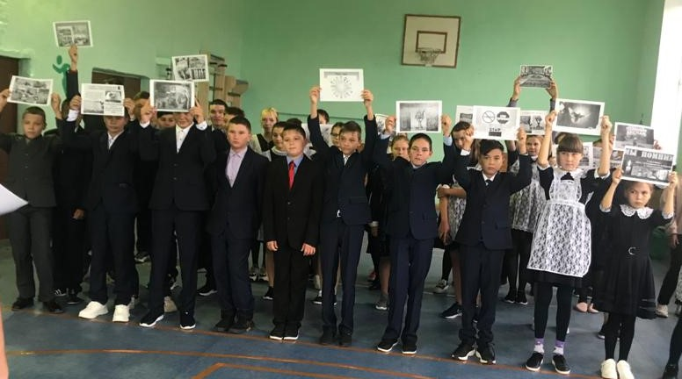
8 октября 2021 года в рамках празднования Дня республики во всех классах провели классные часы и внеклассное мероприятие «День Республики Башкортостан».
28 октября 2021 года в классах провели Всероссийский урок безопасности школьников в сети Интернет.
21 февраля 2022 года во всех классах прошли классные часы к Дню родного языка.
10 сентября 2021 года и 11 апреля 2022 провели классные часы, посвященные ко Дню национального костюма. В этот день дети пришли в школу в национальных костюмах.
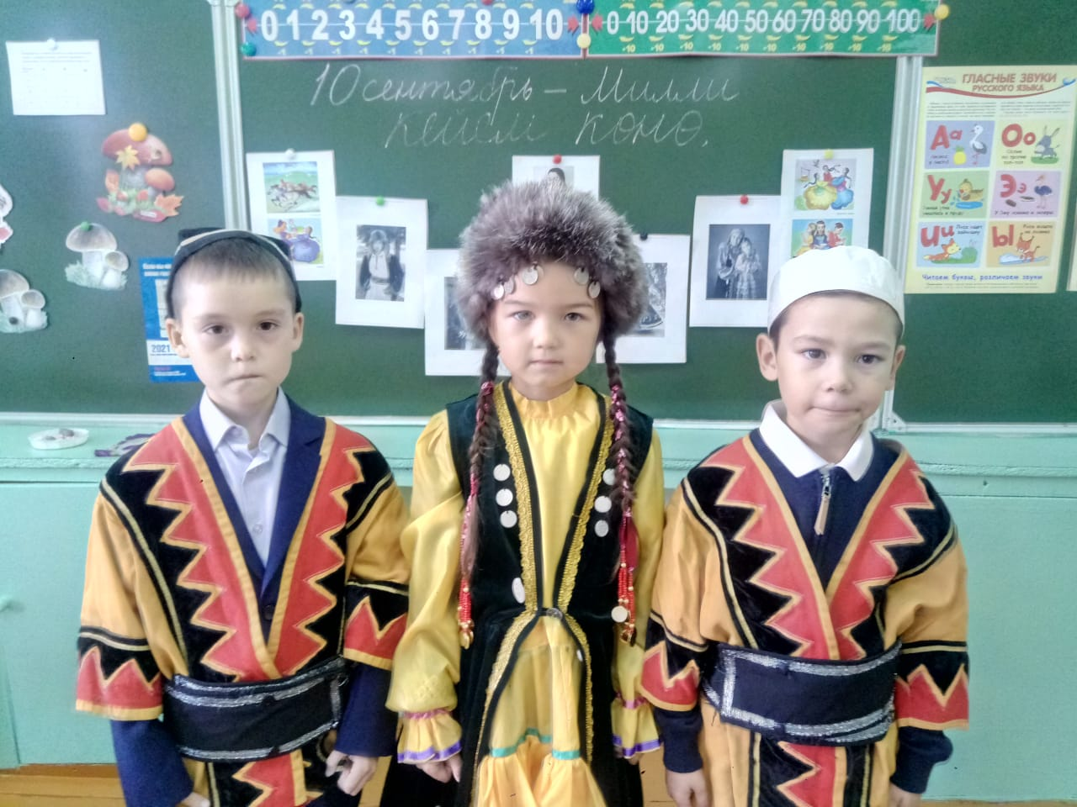

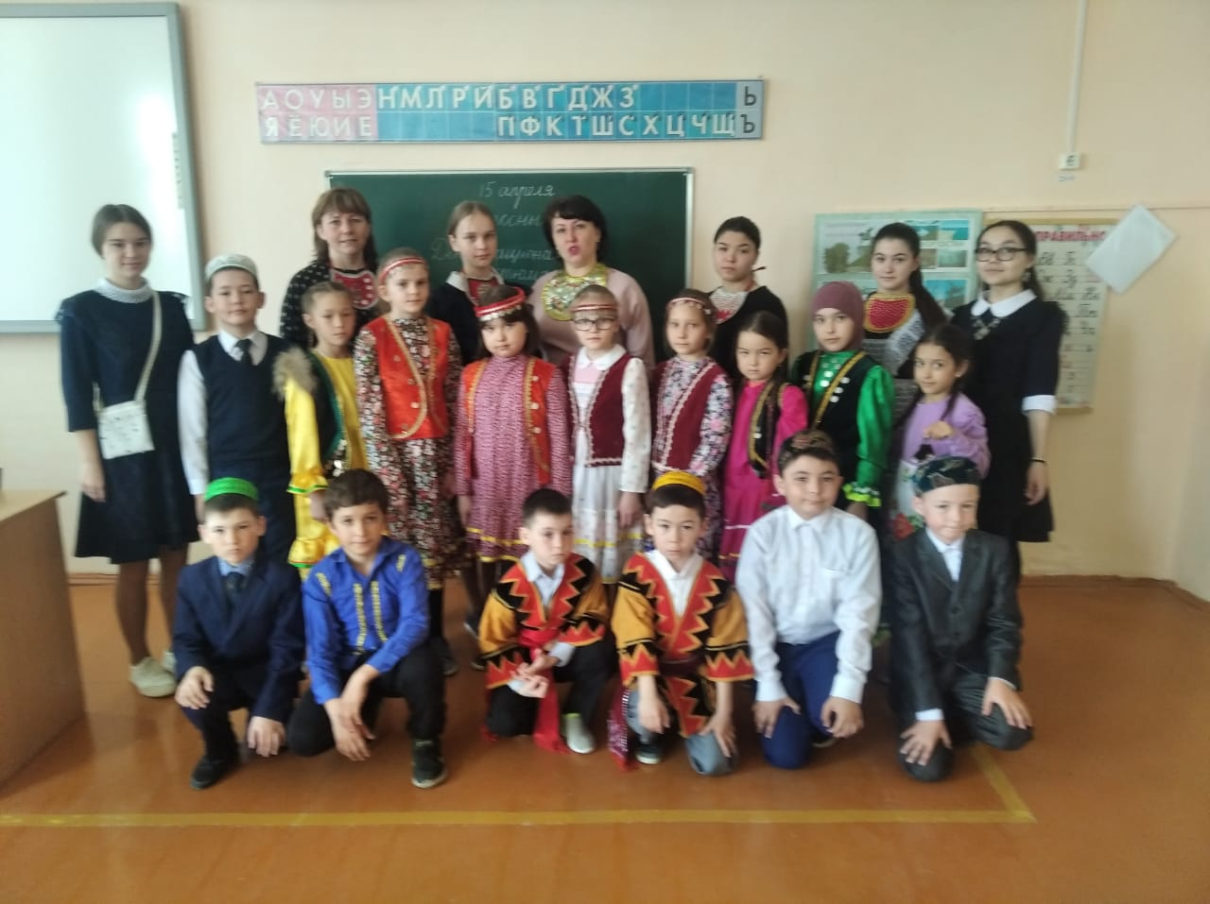

Модуль «Курсы внеурочной деятельности»
Наши учащиеся, занимающиеся на различных кружках и секциях, принимают участие в различных районных мероприятиях. Это наши танцоры танцевального коллектива «Ляйсан», участники фольклорного коллектива «Ак тирма». Посещают секции по волейболу, баскетболу и рукопашному бою.
Охват учащихся внеурочной деятельность 100%.
Образцовый фольклорный коллектив “Ак тирма” на районном конкурсе чтецов и театрализованных постановок на родных языках «Родной язык – живой воды родник», занял 2 место; на республиканском фестиваль-конкурсе фольклорного искусства «Живая связь времён» получил Гран-при конкурса.
Образцовый фольклорный коллектив “Ак тирма участник всероссийского заочного (дистанционного) фестиваля художественного творчества «Звезды народного искусства» (дети); II Всероссийского дистанционного фестиваля-конкурса национальных культур «Россия всех объединяет»; зонального тура Республиканского конкурса-фестиваля театрально-фольклорных групп, обучающихся, занимающихся учебно-исследовательской деятельностью, «Жемчужины Башкортостана»; открытого районного фестиваля-конкурса фольклорных коллективов «Жемчужины народного творчества» .
24 июня 2022 года на территории школы прошел республиканский обрядовый праздник «Карға бутҡаһы” (“Грачиная каша”), где участвовали участники фольклорного коллектива “Ак тирма”.

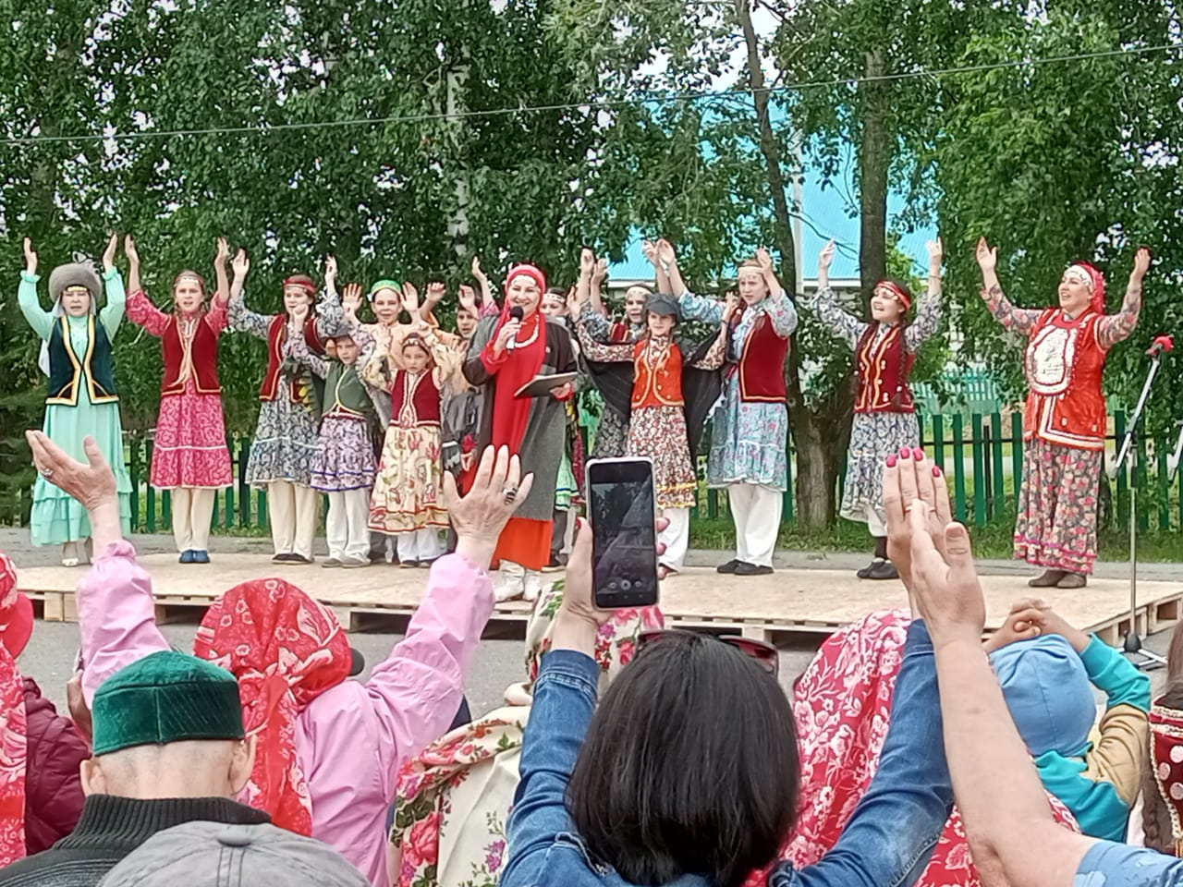
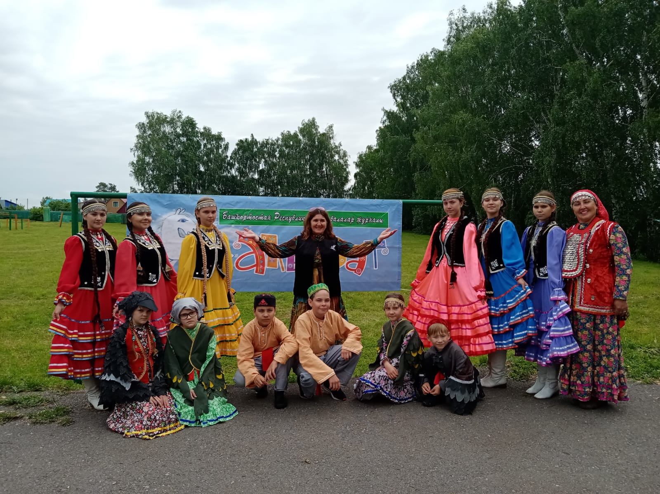

Ученица 3 класса Садретдинова Элина занимается в секции по восточному единоборству-кумитэ. Она заняла 1-ое место в XVII Международном Форуме боевых искусств, которые прошли г.Уфа, 2-ое место по кумитэ сётокан и 3-е место в кумитэ санбон, в соревнованиях на Кубок РБ по ВБЕ (г.Дюртюли, ), 1-ое место в Международном турнире по всестилевому каратэ (г.Уфа, ), 1-ое место в международных соревнованиях, IV Открытые Евразийские игры боевых искусств, которые проходили в г. Уфе .
Модуль «Детские общественные объединения»
На базе МБОУ СОШ с.Минзитарово организована работа Юных инспекторов дорожного движения «Зеленый ветерок» (далее – ЮИД).
Главная задача отряда юных инспекторов движения – активное участие в пропаганде правил дорожного движения среди детей и подростков, предупреждение нарушений ими этих правил.
Отряд ЮИД оказывает помощь организация изучения учащимися Правил дорожного движения; помощь в организации и проведении в школе тематических вечеров и утренников, игр, викторин и соревнований по знанию правил дорожного движения.
В сентябре 2021 года инспектора ЮИД оказали помощь в проведении школьного конкурса «Безопасное колесо», проведении викторин и бесед по ПДД.
Инспектора ЮИД провели акцию «Внимание – дети!».
В течении года распространяют наглядные пособия по ПДД и профилактике ДДТТ.
Юные инспектора в феврале провели учебу для юных велосипедистов: «Правила дорожного движения для велосипедистов. Дополнительные требования к движению велосипедистов»
Модуль «Экскурсии, экспедиции, походы»
31 марта 2022 года учащиеся школы, в составе 40 детей, ездили на экскурцию в Уфу. Посетили кинотеатр, боулинг.
27 мая 2022 года учащиеся 2-7 классов МБОУ СОШ с.Минзитарово посетили Геопарк Янган-тау. Дети посетили источник Кургазак, побывали в пещере Салавата Юлаева.
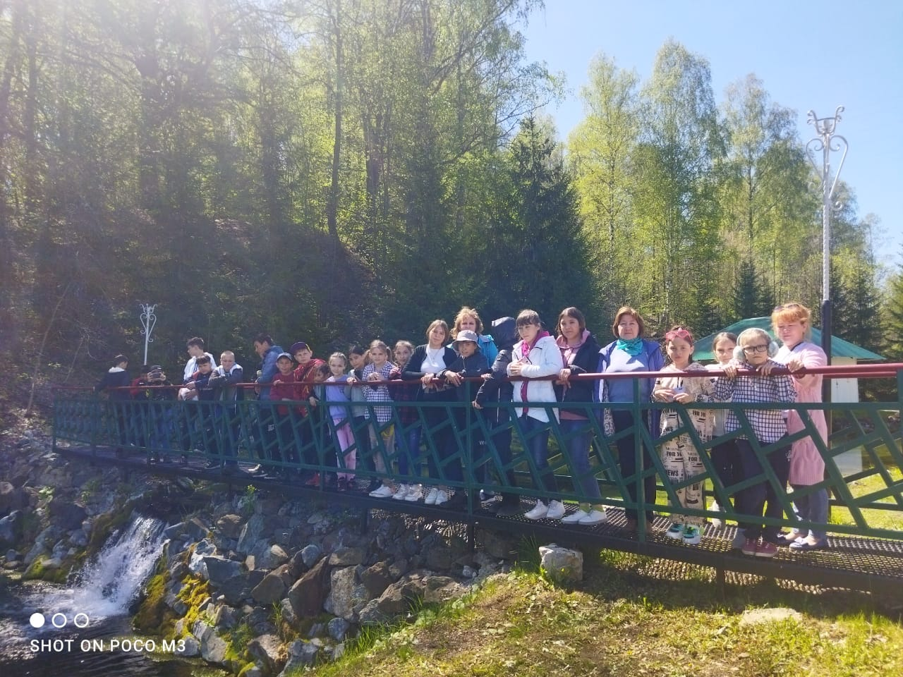

С 7 июня по 9 июня учащиеся 7 – 10 классов МБОУ СОШ с.Минзитарово ездили на экскурсию в Казань. Посетили достопримечательности Казани, побывали в аквапарке «Ривьера».
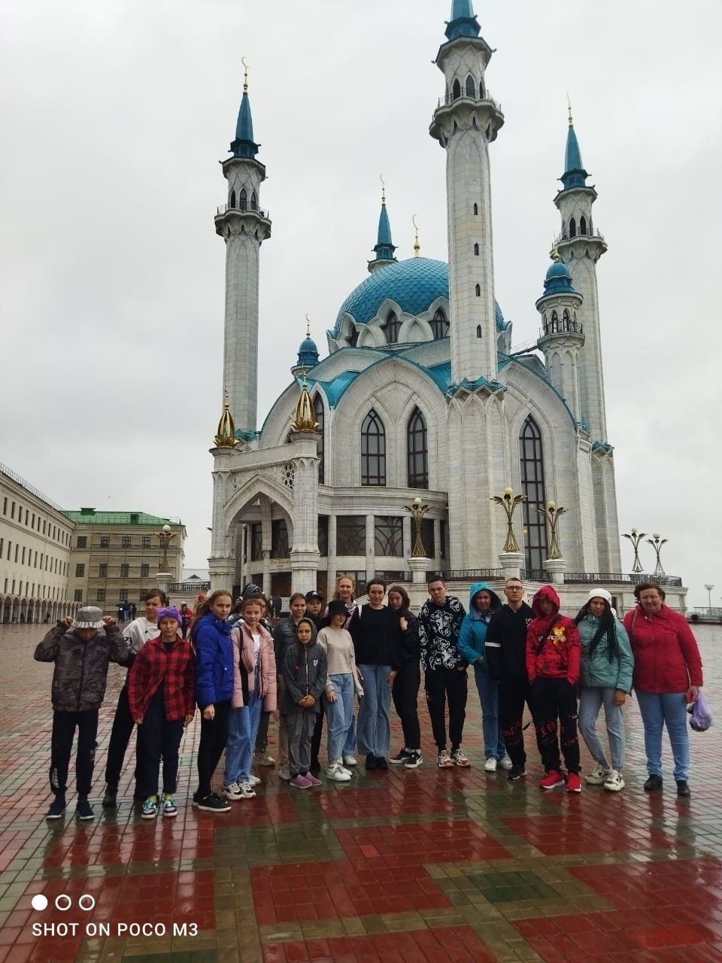

Модуль «Школьные медиа»
Все мероприятия, которые проводятся в школе, размещаются на школьном сайте и в социальных сетях.
https://minsitarovo.ru/

Модуль «Работа с родителями».
Центральное место в воспитательной системе школы занимает работа с родителями, социально – педагогическое взаимодействие с семьей. Особое внимание уделяется педагогическому образованию родителей и на классных, и на общешкольных собраниях. Ежегодно для родителей первоклассников и пятиклассников в сентябре проводятся собрания по вопросу адаптации детей в школе, где классные руководители проводят анкетирование, отвечают на интересующие родителей вопросы, дают свои рекомендации. Совместная работа семьи и школы осуществляется через родительские комитеты классов и школы. На заседаниях обсуждаются насущные проблемы учебно-воспитательной деятельности. Родительские комитеты классов стали первыми помощниками классных руководителей, все это, в конечном счете, помогло установить положительную атмосферу в школе.

Патриотическое воспитание.
Как и ежегодно, особое внимание уделялось гражданско-патриотическому воспитанию учащихся. Школа работает согласно плану патриотического воспитания учащихся. Особую роль в становлении гражданственности и личностных качеств учащихся играют проводимые в школе классные часы по плану классных руководителей. Составлен список юношей 2007 года рождения для постановки на воинский учёт, составлен список военнообязанных ОУ. В сентябре провели декадник здоровья: в рамках которого проведены: уроки здоровья, день здоровья, осенний кросс, велогонка. В школе оформлен стенд «Сегодня они в рядах ВС РФ». В сентябре-октябре проведен месячник по гражданской обороне, в рамках которого изучались правила пожарной безопасности, правила оказания первой медицинской помощи, действия учащихся, учителей и работников школы по сигналам тревоги и др. По планам классных руководителей проводились классные часы по основам безопасности жизнедеятельности. В октябре провели неделю, посвященную Дню Республики. Февраль был посвящен патриотическому воспитанию. В мае юноши участвовали в военно- полевых сборах, где Нуреев Ильнур занял 3 место по шашкам.
В рамках месячника «Защитники Отечества» прошли классные часы, внеклассные мероприятия: выставка рисунков, конкурс «А ну-ка, парни!», «Веселые старты».
В период с 17 по 25 января 2022 года во всех классах школы были проведены классные часы, посвященные Памяти жертв Холокоста.

В празднование 77-й годовщины Великой Победы были проведены следующие мероприятия:
Участвовали онлайн конкурсе чтецов, рисунков. Учащиеся 3 класса участвовали в районном конкурсе рисунков «Война глазами детей».
Участвовали в акции «Бессмертный полк», прошли по улицам деревни.
Провели фестиваль песен «Песни Победы».
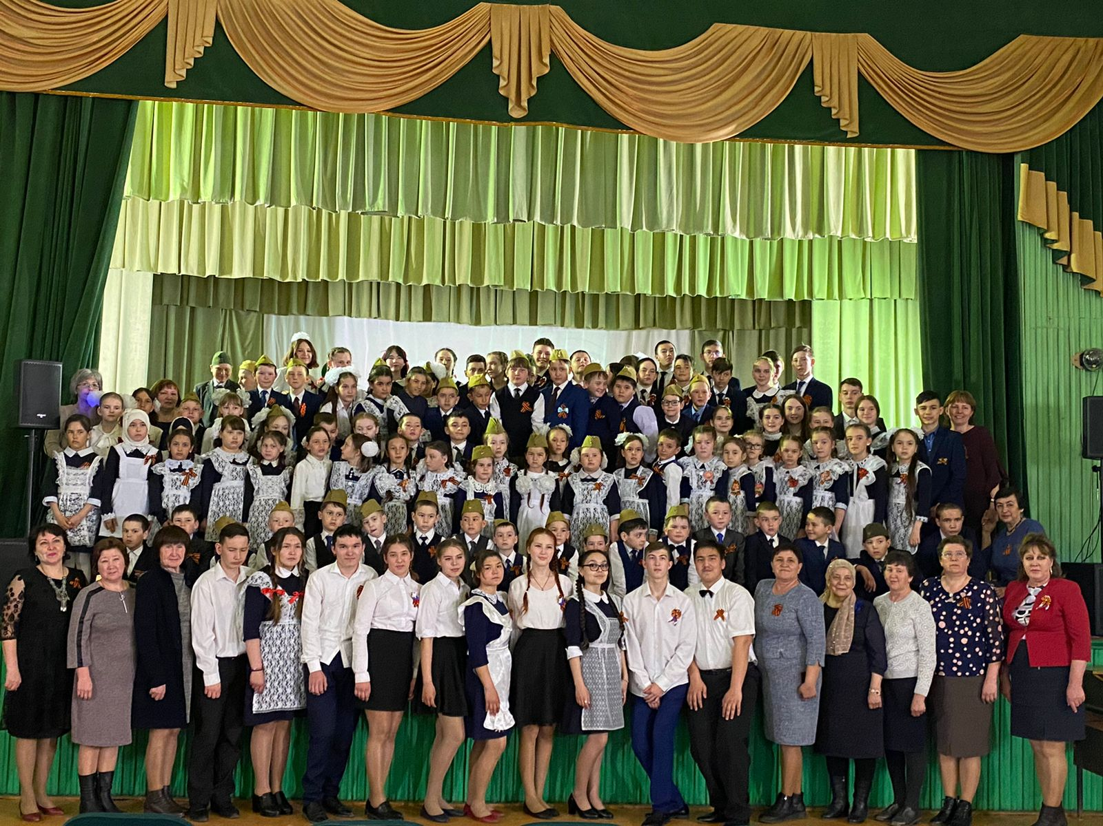
Участвовали в митинге, посвященном 77-й годовщине Великой Победы.
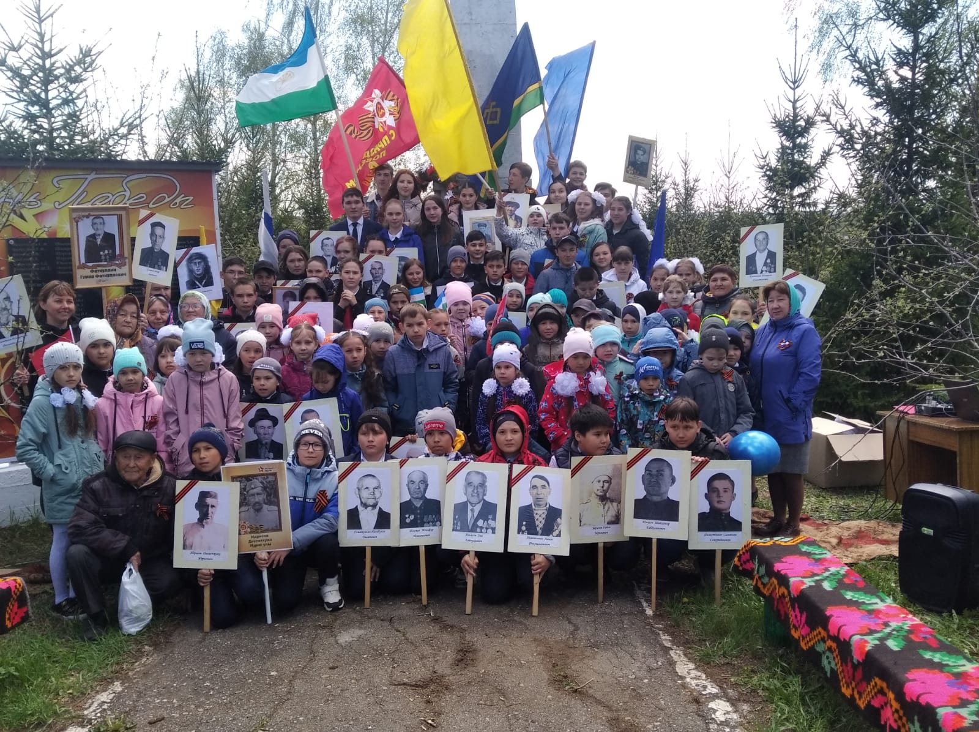
Учащиеся 4 класса приняли участие в районном онлайн мероприятии «Читаю о войне».
Учащиеся 4– 11 классов участвовали в республиканской олимпиаде школьников по истории Великой Отечественной войны 1941-1945 гг. «Я помню. Я горжусь». Победители школьного этапа олимпиады участвовали в муниципальном этапе. Гилазов Динияр ученик 8 класса, и ученица 2 класса Хусайнова Наргиза заняли вторые места в муниципальном этапе олимпиады.

Профилактика безнадзорности и правонарушений несовершеннолетних обучающихся
Работа по профилактике правонарушений в школе ведется по трем направлениям: информационная, диагностическая и коррекционная.
Информационная работа – это, прежде всего классные часы, беседы. Ежегодно с инспектором ОДН разрабатывается план совместной работы, уточняются списки состоящих на учете, на протяжении всего учебного года проводятся профилактические беседы с учащимися и их родителями.
Классные руководители совместно с администрацией школы ведут систематическую работу по выявлению различных категорий «трудных» детей и неблагополучных семей. В начале года составляется социальный паспорт школы, уточняются данные об учащихся, состоящих на учете ОДН, ВШУ, а также списки неблагополучных, малообеспеченных, многодетных семей. Проводятся обследование условий жизни детей в этих семьях, беседы с родителями об их ответственности за воспитание детей.
Составлены социальный паспорт школы и социальные паспорта классов, в которых нашли отражение следующее:
- состоящие на внутришкольном учете;
- состоящие на учете в ОДН и КДН ;
- проживающие в неполных семьях;
- учащиеся из многодетных семей;
- дети-инвалиды;
- семьи, находящихся в социально-опасном положении;
- опекаемые.
Дети, состоящие на ВШУ - нет. Из 122 обучающихся в школе – 22 детей из неполных семей, 30 - детей из многодетной, малообеспеченной семьи, 3 семей находятся в социально-опасном положении, 1 – дети находящихся под опекой.
За каждым ребенком, состоящим на учете ВШК, закреплен преподаватель – наставник, который ведет воспитательную работу с подопечным. Целью внутришкольного контроля по воспитательной работе являлось: изучение планово – прогностической деятельности классных руководителей, оказание помощи в организации аналитико – диагностической работы; изучение эффективности реальных мер, направленных на профилактику и предупреждение асоциального поведения учащихся; изучение потребностей.
В течение года проводилась работа по оказанию помощи классным руководителя и учителям-предметникам по следующим вопросам:
- составления социального паспорта класса;
- составления педагогических характеристик и представлений на учащихся.
- организации работы с детьми, стоящими на внутришкольном учете;
- составления отчета об индивидуальной работе с подростками, находящимися в социально опасном положении
В течение 2021-2022 учебного года проводился ежедневный контроль посещаемости обучающихся с отметкой в журнале учета, выяснялись причины их отсутствия или опозданий, поддерживалась тесная связь с родителями и классными руководителями. Все дети, находящиеся в социально- опасном положении вовлекались в классные, общешкольные мероприятия, посещают кружки и секции.
С родителями проводилась большая профилактическая работа: беседы, консультации, встречи с педагогами школы.
В течение учебного года администрации школы, классными руководителями проводились индивидуальные беседы с обучающимися, имеющими трудности в обучении, с низким уровнем мотивации познавательных интересов.
Классными руководителями совместно учителями – предметниками проводились классные часы и беседы на темы:
-профилактика безнадзорности и правонарушений несовершеннолетних («Подросток и закон, «Ответственность несовершеннолетних», «Твои права»);
-профилактика употребления ПАВ, о вреде алкоголизма, наркомании и табакокурения («Вредным привычкам – нет!», «Осторожно: наркотики!», «Скажи «нет» табаку!», «Пивной алкоголизм».)
Проведены классные часы на темы: «Мои права и обязанности» (7 класс), «Что вы знаете о своих правах?» (8 класс), «Права и обязанности ребенка» (9 класс), «Права ребенка в современной России» (10-11-е классы).
В целях профилактики и предупреждения аутоагрессивного поведения несовершеннолетних, провели социально-психологическое тестирование.
В целях профилактики противодействию идеологии терроризма провели мониторинг по выявлению наиболее склонных к воздействию идеологии терроризма и экстремизма. Также провели мониторинг по выявлению степени тревожности у обучающихся.
При взаимодействии педагогов, родителей и при сотрудничестве с образовательными учреждениями и другими организациями школа достигла цели поставленной на 2021-2022 учебный год.

3. Условия для развития профессиональных компетенций педагогов
3.1. Кадровый состав
Численность педагогических работников в 2021/22 учебном году, включая внутренних совместителей, – 15 человек.
Образовательный ценз:
  - с высшим образованием – 10 (66,7%), что на уровне прошлого года;
  - средним специальным (педагогическим) – 4 (26,7%).
  - продолжает обучение в ВУЗе -1(6,7%)
Учителей со стажем работы:
• до 5 лет – 1;
• 5–10 лет – 0 ;
• свыше 20 лет – 14 человека
Из всех педагогических работников –3 человека пенсионного возраста.

3.2. Методическая работа
В 2021/22 учебном году школа работала над методической темой «Повышение эффективности образовательной деятельности через применение современных подходов к организации образовательной деятельности, непрерывное совершенствование профессионального уровня и педагогического мастерства учителя».
Были проведены педагогические советы:
-«Качество образования как основной показатель работы школы»;
-«Требования к современному уроку в условиях введения федеральных государственных образовательных стандартов среднего общего образования»;
-«Особенности организуемого в школе воспитательного процесса».
В школе работали:
- МО классных руководителей.
В соответствии с планом работы школы на 2021/22 учебный год были организованы предметные недели, Дни здоровья, месячник спортивно-оздоровительной работы.

3.3. Организация и контроль повышения квалификации педагогов
Имеют курсы повышения квалификации по предмету – 100%:
Курсы повышения для администрации -100%.
Трое педагогов прошли диагностику профессиональных дефицитов.
Один учитель прошел курсы по наставничеству.

Уровень аттестации педагогических работников:
- с высшей квалификационной категорией – 10
- I квалификационной категорией – 5
- Без категории – 0
- Молодой специалист - 1
- В 2021/2022 учебном году подтвердили свои категории – 2 педагога, 1 педагог без категории аттестовался на первую категорию.
В течение учебного года проведено 2 открытых урока, 3 открытых внеклассных мероприятия.
3.4 Наставничество. Работа с молодыми педагогами.
В нашей школе работает молодой специалист, учитель начальных классов. В первый год работы к ней был прикреплен наставник, также учитель начальных классов с большим стажем работы. Плодотворная работа наставника и молодого специалиста в течение трех лет дали свои плоды. Молодой специалист Гафарова Регина Филарисовна проявила себя как целеустремленный, работоспособный, любящий свою профессию педагог. Она активна, участвует в различных профессиональных конкурсах, также привлекает обучающихся своего класса к олимпиадам и конкурсам. Она активно занимается общественной работой и в школе, и в сельском поселении. Хорошим показателем стало то, что Регина Филарисовна в этом учебном году участвовала в конкурсе «Учитель года. Молодой специалист.», и заняла 3 место.
Регина Филарисовна постоянно работает над повышением педагогического мастерства, проходит курсы повышения квалификации. Также она обучается в БГПУ им. Акмуллы (3 курс).
В 2021-2022 учебном году Гафарова Р.Ф. аттестована на первую квалификационную категорию.

Рекомендации:
- Заместителю директора по УВР Низамутдиновой Р.У. составить план повышения квалификации педагогов на 2022/23 учебный год в срок до 01.09.2022.
- Руководителям ШМО оказать методическую и организационную помощь педагогам, которые будут проходить аттестацию в следующем учебном году.

Общие выводы
1. Реализация образовательных программ в 2021/22 учебном году проходила в соответствии с учебными планами и календарным учебным графиком.
2. Качество образования по школе – 59,3%, что на 3,6% выше, чем в прошлом учебном году.
3. По результатам промежуточной аттестации учащиеся школы освоили учебные программы по общеобразовательным предметам учебного плана на 100 процентов
4. ВПР-2022 проведена по истории в 11 классе, в 5 классе по всем предметам по графику, в 6 классе по русскому языку и математике, в 7 классе по математике, а остальные ВПР перенесены на осень 2022 года.
5. ГИА 11 классе прошла успешно, все обучающиеся получили аттестаты, один ученик получил аттестат с отличием.
6. ГИА в 9 классе по русскому языку все 6 обучающихся сдали на удовлетворительно. По математике 3 обучающихся получили неудовлетворительные оценки, один из них- обучающийся с ОВЗ 7 вида. Двое из обучающихся будут пересдавать математику в июле. Одна обучающаяся получила 3 неудовлетворительные оценки: по русскому языку, математике и обществознанию и будет пересдавать осенью.

Рекомендации
- Администрации школы:
1.1. Продолжить работу по созданию необходимых условий для реализации ООП начального, основного общего и среднего общего (полного) образования в контексте ФГОС.
1.2. Создать условия для эффективного прохождения учебного плана, поддерживать обучение с использованием дистанционных образовательных технологий, ЭОР и ЦОР и расширить возможности дополнительного образования.
- Педагогам-предметникам:
2.1. Использовать информационные технологии в изучении отдельных предметов и в работе над межпредметными проектами.
2.2. Совершенствовать методы работы с высокомотивированными детьми.
2.3. Провести детальный анализ результатов промежуточной аттестации по предметам с целью рационализации рабочих программ на 2022/23 учебный год.
2.4. Разработать рабочие программы по предметам на 2022/23 учебный год в срок до 01.09.2022, в тематическом планировании учесть рабочую программу воспитания.

Зам. директора по УВР _________ /Низамутдинова Р.У./

